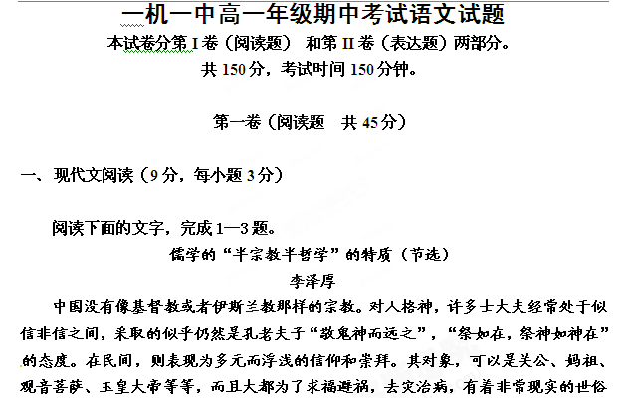
目的。重要的是，即使在这种多元而浮浅的民间宗教中，奇迹宣传也并不突出，主要的部分仍然是在倡导儒学的人伦秩序和道德理念。如在台湾，我拜会过影响极大的证严法师，她曾赞赏病人死在有亲属在旁的家中，而不必死在医院护士等陌生人手里。这也使我颇为吃惊，因为这里表现出的，似乎仍然是以亲子为核心的强烈的儒学人际关系，而佛家本应该是看破尘缘六亲不认的。这也使我想到，尽管中国历史上有过儒佛道三教的激烈争辩，但毕竟是少数事例；相反“三教合一”倒一直是文化主流。孔子、老子、释加牟尼三大神圣和平共处，既出现在近千年前宋代文人的画卷中，也仍然保存在今日民间的寺庙中。中国从来没有真正的宗教战争，便是世界文化史上的一大奇迹。之所以能够如此，我以为与儒学的包容性有很大关系。儒学不重奇迹、神秘，却并不排斥宗教信仰；在“三教合一”中，它不动声色地渗入其他宗教，化为它们的重要内容和实质成分。而儒学之所以能这样，其原因又在于它本身原来就不止是“处世格言”“普通常识”，而具有“终极关怀”的宗教品格。它执着地追求人生意义，有对超道德、伦理的“天地境界” 的体认、追求和启悟。从而在现实生活中，儒学的这种品德和功能，可以成 为人们安身立命、精神皈依的归宿。它是没有人格神，没有魔法、奇迹的“半宗教”。
同时，它又是“半哲学”。儒学不重思辨体系和逻辑构造，孔子很少抽象思辨和“纯粹”伦理。孔子讲“仁”讲“礼”，都非常具体。但这些非常实用的回答和讲述，却仍然是一种深沉的理性思索，是对理性和理性范畴的探求、论证和发现。例如，“逝者如斯夫，不舍昼夜”，是对人生意义的执着和追求，等等。而所有这些都并非柏拉图式的理性品格，也不是黑格尔式的逻辑建构，却同样充分具有哲学的理性品格，而且充满了诗意的情感内容。它是中国实用理性的哲学。
正因为靠理性、哲学而不靠奇迹、信仰来指引人们，所以孔子毕竟不是耶稣，《论语》不是《圣经》。也正是因为不是空中楼阁或纸上谈兵，而要求并已经在广大人们生活中直接起现实作用，所以孔子不是柏拉图。
1．对作者提到证严法师的作用理解不正确的一项是（ ）
A．可知中国宗教的主要内容仍是倡导儒学的人伦秩序和道德理念。
B．可以说明中国宗教与儒学既有区别但也有不小的相似性。
C．严证法师的观点说明儒学实质上完全具有宗教的性质。
D．可知中国宗教有现实世俗目的，并非完全看破尘缘。
2．对“中国从没有真正的宗教战争”原因的理解最准确的一项是（ ）
A．在中国，儒学的广泛影响使得中国无法发生宗教战争。
B．“三教合一”的现实使得宗教战争没有发生的土壤。
C．儒学本身就有宗教特质，而它又在中国占主导地位。
D．儒学的包容性不排斥宗教，与宗教冲突并不很大。
3．根据文中信息，对“《论语》不是《圣经》”的理解不正确的一项是（ ）
A．《论语》的哲学、理性特质决定了它没有《圣经》里的神秘与奇迹。
B．《论语》讲究人伦秩序和道德理念，这和《圣经》教义有根本不同。
C．《论语》不是宗教教义，虽然它也具有“终极关怀”的宗教品格。
D．《论语》不倡导“怪力乱神”，《圣经》却会突出人格神的宣传。

二、古代诗文阅读（36分）

（一）文言文阅读（19分）
阅读下面的文字，完成4---6题。
袁涣，陈郡扶乐人也。郡命为功曹，后辟分府，举高第。刘备之为豫州，举涣茂才。后避地江淮间，为袁术所命。术每有所咨访，涣常正议，术不能抗，然敬之不敢不礼也。顷之，吕布击术于阜陵，涣往从之，遂复为布所拘留。布初与刘备和亲，后离隙。布欲使涣作书詈辱备，涣不可，再三强之，不许。布大怒，以兵胁涣曰：“为之则生，不为则死。”涣颜色不变，笑而应之曰：“涣闻唯德可以辱人，不闻以骂。使彼固君子邪，且不耻将军之言，彼诚小人邪，将复将军之意，则辱在此不在于彼。且涣他日之事刘将军，犹今日之事将军也，如一旦去此，复骂将军，可乎？”布惭而止。布诛，涣得归太祖（指曹操）。涣言曰：“夫兵者，凶器也，不得已而用之。鼓之以道德，征之以仁义，兼抚其民而除其害。夫然，故可与之死而可与之生。公明哲超世，古之所以得其民者，公既勤之矣，今之所以失其民者，公既戒之矣，海内赖公，得免于危亡之祸，然而民未知义，其唯公所以训之，则天下幸甚！”太祖深纳焉。
是时新募民开屯田，民不乐，多逃亡。涣白太祖曰：“夫民安土重迁，不可卒变，易以顺行，难以逆动，宜顺其意，乐之者乃取，不欲者勿强。”太祖从之，百姓大悦。迁为梁相，为政崇教训，恕思而后行，外温柔而内能断。以病去官，百姓思之。前后得赐甚多，皆散尽之，家无所储，终不问产业，乏则取之于人，不为皦察之行，然时人服其清。时有传刘备死者，群臣皆贺；涣以尝为备举吏，独不贺。
节选自《三国志·魏书 卷十一》
4对下列句子中加点的词语的解释，不正确的一项是 （ ）
A．后辟公府，举高第 高第：官吏考核中的高等。
B．布初与刘备和亲，后离隙 和亲：和睦亲近。
C．迁为梁相，为政崇教训 教训：从失败中获得认识
D．恕思而后行 恕思：本着宽恕的原则思考。
5以下六句话，分别是编为四组，全都表现袁涣崇尚道义、坚持操守的一组是（ ）
①涣常正议，术不能抗
②布欲使涣作书詈辱备，涣不可，再三强之，不许
③夫兵者，凶器也，不得已而用之
④为政崇教训，恕思而后行
⑤不为皦察之行，然时人服其清
⑥时有传刘备死者，群臣皆贺，涣以尝为备举吏，独不贺
A．①③⑤ B．②④⑤ C．①②⑥ D．③④⑥
6.下列对原文的叙述和分析，正确的一项是（ ）
A．袁涣感念刘备的知遇之恩，分手后遇事亦处处维护刘备的形象，身在曹营而心系故主。
B．袁涣不畏权势，据理力争，审时度势，体察民情，虽然不拘细行，仍然受到人民的敬重。
C．袁涣虽然通晓军事，但是反对不义的战争，力劝曹操不可发动师出无名的战争。
D．袁涣温和坦诚，重义轻利，不炫耀自己邀取功名，对曹操屡有劝谏，受到了曹操的器重。
7.把文言文阅读材料中画横线的句子翻译成现代汉语（10分）
（1）术每有所咨访，涣常正议，术不能抗，然敬之不敢不礼也。（4分）

（2）鼓之以道德，征之以仁义，兼抚其民而除其害。（3分）

（3）夫民安土重迁，不可卒变（3分）

（二）古代诗歌阅读（8分）
阅读下面这首诗，回答问题。

淮村兵后
戴复古
小桃无主自开花，烟草茫茫带晓鸦。
几处败垣围故井，向来一一是人家。
- 诗中描绘了一幅怎样的景象？请简要分析。(4分)
答：
- 请简要概括诗人 在诗中所表达的感情。(4分)
答：
（三）名言名句默写。（每空一分，共9分，写错一字不得分）
10.补写出下列名句名篇中的空缺部分。
1.坐潭上，四面竹树环合，寂寥无人， ， 。（柳宗元《小石潭记）
2. ；处江湖之远则忧其君。（范仲淹《岳阳楼记》）
3.结庐在人境， 。问君何能尔， 。（陶渊明《饮酒》）
4.因人之力而弊之，不仁； ；以乱易整，不武。（《烛之武退秦师》）
5.携来百侣曾游， 。
6.看万山红遍，层林尽染； ， 。（毛泽东《沁园春 长沙》）

第二卷（表达题 共105分）

- 文学类文本阅读。

- 阅读下面的文字，完成1——4题。（25分）
守 巷 者
庄 因
从我的门口通往闹街，是一条长巷。
巷子的前一段，左右对立的是些高级住宅，朱门白墙，煞是美观，经常有几辆小汽车停靠在巷的一边。巷子的后一段，是参差不齐的克难房子，我所住的，便也是其中的一个。
午间，巷内行人不绝，人们像走马灯似的往来于闹区与冷静之间。到了晚上，一切活动都被黑暗所掩蔽，巷子里静得犹如一条无声的河。
我每晚都要经过这条巷子，而时间往往接近午夜了。当我自巷口下了汽车，独自走在这幽幽的深长的峡谷中，听着足声清晰地振荡着，心里便有遗世独立的感觉。
我很愿意用这段富有诗意的宁静，去澄清脑子里一天来堆积着的琐碎的片段问题，同时，建构一些对于新事物的思绪。
我放缓了步子走，虽然在我感觉中，这条巷子是很长的，但走过去却非常快。每次转过一个小弯以后，远远的一盏微弱的灯火便像流星般滑落在巷口，这颗星似的灯，体积固然很小，但给我的感受又何尝逊于大海茫茫中出现在港口的灯塔?
当我每次快走进那个转弯的时候，心里便自问着：“它仍在么?”
然后，我转过弯，承受着希望的欣喜，我的脚步也像有力而加速了，仿佛新的明天已经有这一点光亮，先透露给我。
这盏孤灯的主人，是一个卖馄炖的老人，我说他老，也许并不确实，不过，他确已鬓发斑白。我与他相识，是在一个寒雨凄风的夜晚。
我竖起衣领，向前倾斜着疾行。再也没有往常那种悠闲的想法，只觉得这巷子长的讨厌。风加了细雨，喷洒在身上，有一股刁缓的风溜进衣领，全身像触电似的痉挛起来。忽然一阵竹梆子的声音从前面递过来，我抬头看，一层雨雾散在那灯火的四周，老人笼着手，靠了墙壁坐着。我忽然觉得他是异常孤独的。
坐在面摊旁的长条凳上，热的蒸汽扑在脸上，隔着水雾，渗过凄迷的光，看见的是他满脸的皱纹，和一双似乎困倦的眼。
“吃啥?”他问。
于是我们便由一碗牛肉面交谈起来。
“俺在大陆时当过县长，谁知道要来台湾卖面?”
真的，谁会想到来台湾一住十年呢?
我想，谁也料不到自己的生活，那么，处在一个新环境里，便去多多培养自己，料理新生活吧！生活没有绝对的舒适与穷苦，那只是感受的问题，以及我们对于它单纯肯定而产生的印象。我与他真是素昧平生，相遇他乡，不是奇迹么?
我把一碗面连汤喝完，觉得特别的舒适和温暖，我拭过嘴，微笑地望着他。
“你不要看俺头发白了，没关系，俺儿子可大了！”他似乎猜透我心中优越的感觉，于是这样说。
我没有再答他什么，心里忽地充实起来。我想：是的，我们的下一代都大起来了！回家，快了！
雨仍下着，风仍刮着，我站起来向他告别，转身走去，不禁回头又看了看，想，只留下他一人在深夜守着这长巷，是太不该了！
1960年 （选自《海外华人散文选》）
（1）下列对散文有关内容的分析和概括，最恰当的两项是（ ）（ ） （5分）
A．本文是一篇抒情散文，作者借“守巷者”——一个在大陆当过县长到台湾却卖馄炖的老人的事，来抒发自己孤寂、落寞之情。
B．“独自走在这幽幽的深长的峡谷中，听着足声清晰地振荡着，心里便有遗世独立的感觉。”，以动衬静，表达了作者内心的宁静。
C．“这颗星似的灯，……给我的感受又何尝逊于大海茫茫中出现在港口的灯塔”，以夸张的手法突出了“灯”在作者心中的位置。
D．“我”吃面时“把一碗面连汤喝完，觉得特别的舒适和温暖”，表现了在生活的艰难时期“我”因吃一碗面就感到满足的心理。
E．本文所写的是一种较为普遍的人生场景，抒发的也是一种普遍的人生情绪，但借这样一位老人表达出来，又有一种独特意义。
（2）“守巷者”是一个什么样的形象?请简要分析。（6分）
答：___________________________________________ _ 。
（3）在写卖馄炖的老人之前，写长巷、写夜晚归来等，有什么作用?请简要分析。（6分）
答：____________________________________________ 。
（4）“守巷者”作为这篇散文的题目，可以从主题思想、象征意蕴等多方面对它进行赏析。请选择一个方面，结合全文，谈谈你的认识。（8分）
答：__________________________________________ _ 。

四、语言文字运用（20分）

12.下列各句中，加点的成语使用恰当的一项是（ ）（3分）
A．该产品的试用效果非常好，相信它大量投产后将不孚众望，公司一定会凭借产品的优异品质在激烈的市场竞争中取得骄人业绩。
B．某市两家报社相继推出的立体报纸受到广大市民的热烈追捧，更多的立体报纸呼之欲出，可能会成为当地报业的一种发展趋势。
C．中国古典家具曾经非常受消费者青睐，后来很长一段时间市场上却没有了踪影，而在全球崇古风气盛行的今天，它又渐入佳境了。
D．这位专家的回答让我有一种醍醐灌顶的感觉，实在没想到这个困扰我两年的问题他却理解得那么轻松。
13.下列句子中，没有语病的一句是（ ）（3分）
A．第十八届全国书博会在郑州举行，广东参展的出版物至少有4500种以上，其中《王蒙自传》《我在央视》等一批精品备受读者青睐。
B．叶永烈编著的《天文知识》，丰富而系统地介绍了浩瀚太空里星球演变、星云飘移的科学原理，为我们展现了宇宙中一幅幅美妙的图画。
C．我们必须实现人的全面发展为核心，坚持培养有理想、有道德、有文化、有纪律的公民，努力把广州建设成为和谐社会的首善之区。
D．如今，拉萨市堆龙德庆县“高原无公害蔬菜生产基地”出产的草莓、土豆、豌豆尖远销北京、上海、广州等地已经不是什么新鲜事了。
- .下列填入横线处的句子，排列最恰当的一项是（ ）（3分）
那个春天的黄昏，当满树繁花不经意间闯入我的眼帘，我的心不禁为之一震颤。我惊诧，三年时间，树天天在，花年年开 a ，一连好几天，b，望它们于无声处悄然散发着生命的芬芳，美丽的花树，寂寞的花树，使我领悟了一句话：c 。
①可我竟然从未留意过这近在咫尺的美
可对这近在咫尺的美，我竟然从未留意过
我带着一种愧疚的心情站在阳台上望它们
④我天天都在阳台上望它们，带着一种愧疚的心情 ⑤美丽如河流，越深越无声
⑥美丽如醇酒，越久越香浓
A. ①  ⑤ B.   ⑤ C.   ⑥ D. ④ ⑥
15.仿照下列句子的句式，再写两个句子。（6分）
也许，你站不成巍峨的高山，但你依然可以挺立成一棵青松或一枝秀竹，为生命添一分绿意，增一道风景。

16.扩展下面一句话，使内容更加具体、生动、形象。(100字左右)（5分）
梅花香自苦寒来，千枝瘦影，漫溢暗香。

- 写作（60分）

每年的3月12日，是中国的植树节。在美国，植树节是一个州定节日，没有全国统一规定的日期。但是每年4、5月间，美国各州都要组织植树节活动。在植树节，如果是我们，会植一棵什么树呢?苹果树、梨树、榕树、黄桷树……不过天天跟书本、习题打交道的我们，好像已经隔自然界的各种植物很远了。您认识的树印象深刻的是什么树，又是怎么认识这棵树的呢?
请以“一棵树”为话题，自定立意，自选文体，写一篇不少于800字的文章。不得套作，不得抄袭！

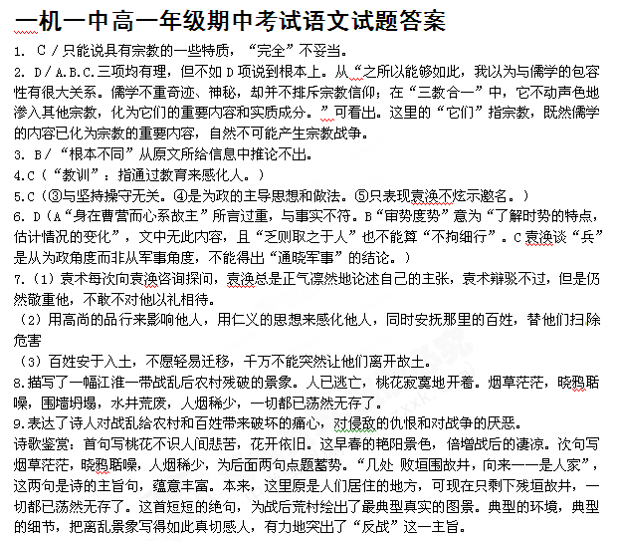
10、略
三、11、（1）BE
（2）①是一个在小巷深处卖馄饨的老人；②表情凄迷、困怠，形象孤独；③心怀埋怨却又对未来充满希望。
（3）①高级住宅与克难房子相对比，突出了社会的贫富差距，为老人的出场做了社会环境上的铺垫；②写巷子的幽深、冷静，突出了卖馄饨老人处境的孤独；③写“我”每晚归来走在巷子里期盼见到微弱的灯光，既有引出老人的作用，也蕴含着“我”对老人的理解。
（4）观点一：以“守巷者”为题，暗示出文章的主旨就蕴含在对“守巷者”这一人物的理解中。 ①“守巷者”的人生变化以及在生活落差下的表现，体现了文章主题，具有普遍的意义；②“守巷者”身上所体现出来的坚强与对未来的信心，是主题的意义所在。观点二：“守巷者”作为文题，具有丰富的象征意蕴。① “守巷者”是国民党在大陆垮台而迁徙台湾的一部分人的缩影；②“守巷者”象征了那种在困境中能够战胜困苦与孤独的人，其人生情绪具有普遍意义。
12.【答案】D（A项不孚众望：指不能使大家信服，意思说反了，应为“不负众望”。望文生义。B项 呼之欲出：指画得十分逼真，一叫就会出来似的。也泛指文学作品对人的描写十分生动。形容对象错了。C项 渐入佳境：指状况渐好或兴趣逐渐浓厚。主体应是人，但句子语境为家具。形容对象错了。D项醍醐灌顶：比喻听了高明的意见使人受到很大启发。也形容清凉舒适。符合语境。）
13.【答案】D【答题指要】A.不合逻辑，同时用“至少”与“以上”矛盾，应删去其中一个。B.搭配不当，“丰富”不能修饰“介绍”，可改为“全面”。C.成分残缺，“实现人的全面发展为核心”缺介宾结构中的介词“以”，应在“实现”之前加“以”。
14.B (（１）（２）两句意思相同，看看文段前有一句“我的心不禁为之一震颤”，可以判断出来，选项（２）是倒装句，意思在强调一直没注意到身边的美来，a 处应该放选项（2），这样排除了AD两项，这样关键再看后面 c 出选项，从文段后面看，整个语境段后语言氛围可以看出来，“于无声处悄然散发着生命的芬芳”，“寂寞的花”，这人样看出来选项（5）表达意思最符合，这样就排除了选项（6）)
15.仿1：也许，你升不成光芒万丈的太阳，但你依然可以升成一轮皎洁的月亮或一颗微弱的星辰，为大地添一分光明，增一分热量。
仿2：也许，你妆扮不成雍容华贵的牡丹，但你依然可以长成一朵野花或一棵小草，为人类添一缕芳香，增一分活力。
16.（示例）梅花香自苦寒来，千枝瘦影，漫溢暗香。梅花，俏皮而又含羞地开在桥头、小院，傲立在风雪中。含羞的玉朵，不时惹得北风吹拂衣袂，将那漫天的花香清影，留给踏雪寻梅的诗客，留给临枝弄舞的翠鸟，留给追梦寄怀的智者，也留给失落孤独的旅人。
文言文译文：
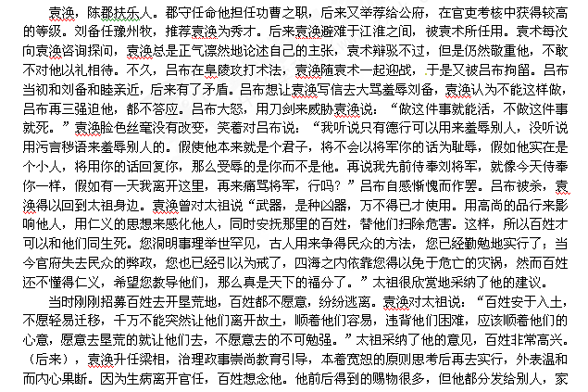中没有什么积蓄，始终不问自己的家产，缺什么就从别人那里取用，不愿意做出清白的姿态，但当时的人都钦服他的清廉。当时有传说刘备已死，群臣都拍手庆贺，袁涣因为自己曾经被刘备举荐为吏，独自不表庆贺。

